RANIGAST® SOS MLECZKO
Błyskawiczna ulga od przełyku do żołądka*

- *Łagodzi objawy refluksu żołądkowo-przełykowego, takie jak: zgaga oraz ból brzucha
- Zmniejsza nadkwaśność, zapobiegając wystąpieniu uczucia pieczenia, bólu brzucha i niestrawności
- Może być stosowany przez kobiety w ciąży, karmiące piersią** oraz dzieci od 6 lat.

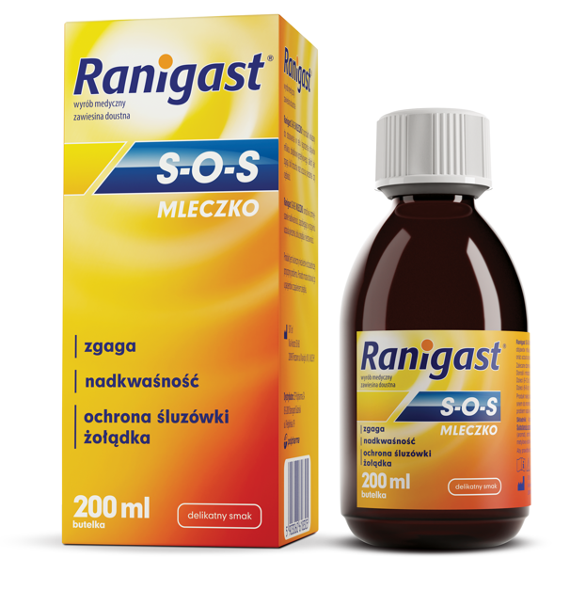
**Po konsultacji z lekarzem

---------------------------------------------------------------------------------------------------------
To jest wyrób medyczny. Używaj go zgodnie z instrukcją używania lub etykietą.

